T: Harcujące myszy.
Do wykonania tej potrawy potrzebne Ci będą:
- kawałek żółtego sera 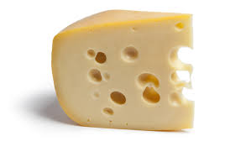
- 2 lub 3 jajka ugotowane na twardo i obrane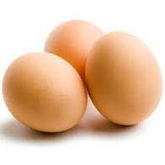
- marchewka
- szczypiorek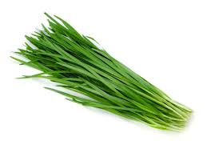
- 4 ziarenka pieprzu
- wykałaczka lub patyczek do szaszłyka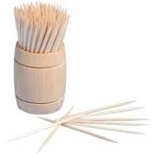

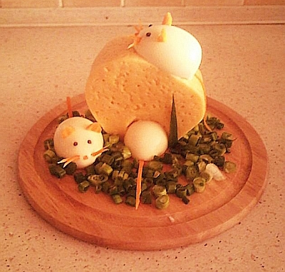

Na talerzyku lub deseczce kładziemy kawałek sera, a wokół niego rozsypujemy pokrojony szczypiorek imitujący trawkę. Ugotowane jajka kroimy na połówki - jedną kładziemy na serze, drugą obok, a trzecią kroimy jeszcze w poprzek i przykładamy do sera. Obieramy marchewkę i wykrajamy kilka cienkich, zakończonych ostro paseczków - trzy z nich podkładamy pod połówki jajek, robiąc myszkom ogonek. Następnie wykałaczką robimy dziurki na nosek i wąsiki, po czym wkładamy kawałeczki marchewki. Na miejsce oczek wkładamy ziarna pieprzu. Pamiętajmy także o trójkątnych uszkach myszy - i oto powstaje nam cała rodzinka harcujących myszek ;-)

